Prevención de residuos plásticos en los mares de Centroamérica y el Caribe 

MANUAL PARA EL USUARIO DE LAS HERRAMIENTAS DIGITALES DE LA
GUÍA MENOS PLÁSTICO

Herramientas para prevenir el consumo de plásticos en el sector turismo



MANUAL PARA EL USUARIO DE LAS HERRAMIENTAS DIGITALES DE LA GUÍA MENOS PLÁSTICO
Herramientas para prevenir el consumo de plásticos en el sector turismo

Coordinación Técnica
Óscar Fernando Ramírez Martínez

Contenidos y edición
Oscar Fernando Ramírez Martínez
Mónica Alba Murillo

Supervisión
Rosaura Cuevas Villar. GIZ
Vicente Ferreyra Acosta. Sustentur

El proyecto "Prevención de residuos plásticos en los mares de Centroamérica y el Caribe (Caribe Circular)" es implementado por la Deutsche Gesellschaft für Internationale Zusammenarbeit (GIZ) GmbH, en coordinación con la Comisión Centroamericana de Ambiente y Desarrollo (CCAD) del Sistema de la Integración Centroamericana (SICA) y con la Secretaría de Ecología y Medio Ambiente (SEMA) del Estado de Quintana Roo, México. Está financiado por la Unión Europea (UE) y el Ministerio Federal de Cooperación Económica y Desarrollo (BMZ) de Alemania.

Las opiniones expresadas en este documento no necesariamente representan la opinión de Deutsche Gesellschaft für Internationale Zusammenarbeit (GIZ) GmbH, la Comisión Centroamericana de Ambiente y Desarrollo (CCAD) del Sistema de la Integración Centroamericana (SICA), la Secretaría de Ecología y Medio Ambiente (SEMA) del Estado de Quintana Roo, México, la Unión Europea (UE) y el Ministerio Federal de Cooperación Económica y Desarrollo (BMZ) de Alemania.

Se permite el uso de esta publicación como material de consulta, haciendo correcta referencia a la fuente. Se autoriza la reproducción parcial o total, siempre y cuando sea sin fines de lucro.

PRESENTACIÓN

Este manual y las herramientas digitales de línea base y seguimiento, son el resultado de los trabajos de actualización realizados en la “Herramienta para la identificación de plásticos innecesarios en el sector del turismo” que era la herramienta de medición del proyecto OLAS. El proyecto OLAS, es una iniciativa que se produjo en 2019, como resultado de la alianza estratégica entre la empresa LafargeHolcim y la Deutsche Gesellschaft für Internationale Zusammenarbeit (GIZ) GmbH, esta última, trabajando por encargo del Ministerio Federal de Cooperación Económica y Desarrollo (BMZ) de Alemania, cuyo principal objetivo ha sido evitar que los residuos de plástico generados en tierra lleguen a los ecosistemas acuáticos.

Los trabajos actuales de actualización, reingeniería y mejoramiento de la herramienta, a partir de las experiencias implementadas, se realizaron en el marco del proyecto “Prevención de residuos plásticos en los mares de Centroamérica y el Caribe (Caribe Circular)” que es implementado por la Deutsche Gesellschaft für Internationale Zusammenarbeit (GIZ) GmbH, en coordinación con la Comisión Centroamericana de Ambiente y Desarrollo (CCAD) del Sistema de la Integración Centroamericana (SICA) y con la Secretaría de Ecología y Medio Ambiente (SEMA) del Estado de Quintana Roo, México. Es una iniciativa financiada por la Unión Europea (UE) y el Ministerio Federal de Cooperación Económica y Desarrollo (BMZ) de Alemania.

Mediante el uso de estas herramientas, se espera contribuir con el sector del turismo de Centroamérica y México para gestionar los residuos de plástico en tierra para reducir su entrada al océano, como parte de una estrategia integral para los establecimientos turísticos de la Región Caribe y así, disminuir el consumo de productos de plástico que tienen el potencial de convertirse en contaminación marina.

CONTENIDO
I. ACERCA DE LA GUÍA MENOS PLÁSTICO 6
II. ACERCA DEL MANUAL PARA EL USUARIO 7
III. HOJA DE INSTRUCCIONES 9
IV. HOJA DE INFORMACIÓN DE LA EMPRESA 10
4.1 Objetivo 10
4.2 Estructura 10
4.3 Proceso de llenado 14
V. HOJA DE REGISTRO 16
5.1 Objetivo 16
5.2 Estructura 17
5.3. Proceso de llenado 20
VI. HOJA DE BD PLÁSTICOS 20
6.1. Objetivo 20
6.2. Estructura 21
6.3. Proceso de llenado 21
VII. HOJA DE ANÁLISIS CUANTITATIVO 21
7.1. Objetivo 21
7.2. Estructura 22
7.3. Proceso de llenado 23
VIII. HOJA DE INDICADORES 24
8.1. Objetivo 24
8.2. Estructura 24
8.3. Proceso de llenado 27
IX. HOJA DE SEGUIMIENTO MENSUAL 28
9.1. Objetivo 28
9.2 Estructura 29
9.3 Proceso de llenado 31
X. ¿CÓMO USAR LA APLICACIÓN POWER BI? 32
10.1 Instalación de la aplicación 32
10.2 Estructura 34
10.3 Exportación de informe 40
X. HOJA DE MARCO LEGAL 42
XI. HOJA DE BASE DE DATOS DE PLÁSTICO 42
XII. HOJA DE DICCIONARIO DE PLÁSTICOS 43

I. ACERCA DE LA GUÍA MENOS PLÁSTICO

La primera versión de la Guía Menos Plástico, denominada Guía para la Prevención de Plásticos Innecesarios en el Sector Turismo, se construyó a partir de un proyecto de la Cooperación Alemana al Desarrollo Sustentable en México, en alianza con la empresa Geocycle, y con la colaboración del gobierno del estado de Quintana Roo, México y empresas hoteleras, con el objetivo reducir la cantidad de residuos de plásticos que ingresan a los océanos, a través del impulso y desarrollo de proyectos que permitieran al sector turismo una transición viable hacia la economía circular.

A partir de un proceso de revisión y actualización, se construyó una nueva versión del documento denominado Guía Menos Plástico cuyo propósito es proporcionar una herramienta que oriente y acompañe con acciones prácticas al sector hotelero y del turismo en la transición hacia un mejor manejo y uso de plásticos y así elevar la competitividad y calidad de los servicios al tiempo que se protegen los océanos.

La Guía Menos Plástico, propone un enfoque a la resolución del problema de los residuos de plástico con la que se pueda:
- Crear conocimiento, conciencia, y una cultura de buenas prácticas sobre la problemática de los plásticos de un solo uso.
- Favorecer la jerarquía en la gestión de residuos en un esquema de reducción de su uso, reutilización y reciclaje de plásticos.
- Operar dentro de un marco de economía circular para que los residuos/materiales generados, sirvan como materia prima para otros procesos productivos.

La Guía se ofrece como una herramienta que orienta a aquellas organizaciones públicas y privadas, colaboradores y/o público en general que quieran asumir algún grado de responsabilidad para reducir la cantidad de plásticos que ingresan a los océanos, a través del impulso y desarrollo de un proyecto que permita a la industria del turismo una trasformación de sus procesos y actividades hacia estrategias sostenibles y de bajo impacto con los ecosistemas en donde se establece.

De manera general, los plásticos que se busca evitar dentro de los hoteles y otras empresas turísticas, son aquellos que están prohibidos, que no tienen mercado para ser reciclados, que resulten no ser necesarios en la operación de la empresa y que, además, sean considerados como un riesgo para la contaminación de ecosistemas y océanos.

La Guía consta de seis pasos fundamentales:

- IDENTIFICAR: Implica realizar acciones para reconocer el tipo de plástico y su utilización en cada una de las actividades y áreas operacionales del hotel.
- MEDIR: Establece el conteo de la cantidad de objetos plásticos empleados por cada área, aunado al costo asociado de cada uno.
- PRIORIZAR: Consiste en tomar las decisiones informadas necesarias sobre qué cambios priorizar para maximizar el impacto en ahorro económico y minimizar impacto ambiental.
- TOMAR ACCIÓN: Se refiere a reducir el consumo de plásticos innecesarios, concientizar al personal y a los huéspedes sobre la sustitución y/o eliminación de aquellos plásticos que no añaden valor a la experiencia del huésped.
- EVALUAR: Comprende el monitoreo y cuantificación del impacto en los cambios realizados en cada hotel, a través de comparativos de manera mensual, trimestral, semestral o anual con indicadores precisos de las metas logradas.
- COMUNICAR: Contempla la preparación, diseño y difusión de los logros en términos de cantidad de plástico que no se utilizó, aquella que se recicló, o que se redujo su uso.

Al cumplir estos pasos, los hoteles tendrán beneficios como ahorros económicos, operativos y socioambientales. Además, se buscará que la implementación y cumplimiento de los pasos que establece la Guía, se encuentren vinculados al reconocimiento de las autoridades ambientales locales.

En este contexto, el presente documento, es el Manual para el usuario de las herramientas digitales de Línea Base y Seguimiento de la Guía Menos Plástico (en adelante las herramientas digitales), que son una herramienta de registro en Excel de Línea Base y Seguimiento y una herramienta de visualización interactiva y análisis de datos en PowerBI y que surgen de la actualización de la primera versión de la Guía; se presentan las indicaciones necesarias para el uso de los instrumentos de Excel y Power BI que integran la herramienta en esta nueva versión de la Guía.

II. ACERCA DEL MANUAL PARA EL USUARIO

Las herramientas digitales que comprende la Guía Menos Plástico tienen como objetivo contribuir con la mejora de la gestión de los plásticos y sus residuos en las empresas del sector del turismo, a través de la generación de información clave sobre su consumo, manejo y disposición.

La implementación de la herramienta ayudará para:
- Identificar los diferentes plásticos de un solo uso que son utilizados en las diferentes áreas de la empresa e identificar los principales indicadores relacionados con su consumo como: gasto de adquisición, unidades del producto generadas, peso generado.
- Implementar programas y planes de acción de reducción de plásticos para lograr una gestión sostenible de estos.
- Dar seguimiento a los objetivos que se proponga la empresa para la disminución en el consumo de productos de plástico.
- Identificar buenas prácticas y lecciones aprendidas para promoverlas dentro del sector hotelero.

En este contexto, el objetivo del presente Manual es guiar al usuario durante el uso de las herramientas. A lo largo del documento se presenta información que describe su contenido, se explica acerca de cada uno de los elementos que las integran, su objetivo, estructura y procesos. Además, algunos apartados contienen recomendaciones para la recolección y generación de la información que se necesita ingresar en la herramienta.

Las hojas de las herramientas digitales están ligados a algunos de los pasos a seguir que comprende la Guía Menos Plástico, conforme se indica en la siguiente relación:

Pasos de la Guía | Hojas de los archivos Excel y Power BI
Paso 1. Identificar | - Información de la empresa  - Registro
Paso 2. Medir | - BD Plásticos  - Análisis cuantitativo
Paso 3. Priorizar | - Indicadores  - Análisis gráfico de la Plantilla de Power BI
Paso 4. Tomar Acción | - Indicadores  - Análisis gráfico de Plantilla de Power BI
Paso 5. Evaluar | - Seguimiento  - Avances y Seguimiento Anual de la Plantilla Power BI

Como se mencionó anteriormente, la Guía Menos Plástico se ha diseñado para todo hotel o empresa que persiga mejorar e innovar en sus operaciones, creando un impacto positivo en el ambiente y en la sociedad, al hacer un manejo circular y responsable del plástico. En este sentido, el presente Manual de Usuario será un instrumento fundamental para los consultores y colaboradores de hoteles y empresas que tendrán la responsabilidad de implementar la Guía.

A continuación, se describen las hojas o apartados que integran la herramienta de registro en Excel de Línea Base y Seguimiento.

III. HOJA DE INSTRUCCIONES

Hoja con información general

Se relaciona con los cinco pasos de la Guía.

Contiene la información que describe, en primer lugar, el objetivo que busca la herramienta, y posteriormente, se hace una descripción de cada una de las hojas especificando detalles sobre el contenido de cada una y su función.

Esta hoja tiene la función de explicar el contenido de las hojas de la herramienta y los conceptos que cada hoja contiene.

En la parte superior de esta hoja, se presenta un código de colores donde se explica el significado otorgado a cada color en las hojas y en las celdas del archivo. El código de colores es el siguiente:

Las HOJAS en color GRIS contienen información general sobre la herramienta, así como información de apoyo y consulta para el usuario. |  | Las CELDAS en color GRIS muestran los títulos e instrucciones de la herramienta.
Las HOJAS de color VERDE contienen apartados donde el usuario deberá ingresar información. |  | Las CELDAS de color VERDE permiten el registro de información o la visualización de los registros previos.
Las HOJAS de color AZUL contienen información que se genera a partir del ingreso de datos por parte del usuario. |  | Las CELDAS de color azul claro muestran la información clave para seleccionar los plásticos prioritarios.

Seguido al código de colores se presenta una descripción del contenido de las hojas siguientes. Los apartados donde se explica este contenido podrán ser identificadas por el título encerrado en un marco de color azul como se muestra a continuación:

Inmediatamente después del título, se despliega la información de esa hoja. Esta información contiene la descripción de los conceptos o términos que son usados a lo largo de la herramienta, además, también contiene la explicación sobre la funcionalidad de los diferentes botones usados en las hojas destinadas al ingreso de la información.

Es recomendable hacer LECTURA COMPLETA de la Hoja Instrucciones antes de comenzar con el ingreso de información en la herramienta. De cualquier forma, una vez que se esté interactuando con las otras hojas, se podrá regresar a la Hoja de Instrucciones a través de los vínculos que están insertos y automatizados en los diferentes conceptos.

La herramienta, contiene una serie de conceptos que pueden resultar nuevos para el usuario, por lo que, en casi en todos los casos, que se usan el usuario podrá colocar el cursor del mouse sobre algún concepto y dando un clic se le vinculará a la hoja de instrucciones en donde se encuentra una descripción de dicho concepto y cómo se aplica en la herramienta.

IV. HOJA DE INFORMACIÓN DE LA EMPRESA

4.1 Objetivo

Hoja para el ingreso de información
Se relaciona con el paso 1, Identificar

Esta hoja tiene como objetivo el registro de la información que describe a la empresa con respecto a sus características de servicio, operación, ubicación y avances en materia de sustentabilidad.

Además, ayuda con la configuración del siguiente apartado de Registro, ya que en la parte inferior se captura información, relacionada con la estructura física y organizacional de la empresa, que ayuda a identificar las áreas que la componen, pero también se registra la información básica sobre el tipo de productos de plástico que son utilizados en las áreas.

4.2 Estructura

La Hoja de Información de la Empresa (Figura 1), está compuesta de dos apartados, en donde el primero permiten el registro de la información de la empresa, la cantidad de clientes que atiende, las políticas de sustentabilidad y las expectativas que tiene con respecto a la implementación de la herramienta. El segundo apartado, ayuda a la captura de información para la configuración de la siguiente Hoja denominada Registro.

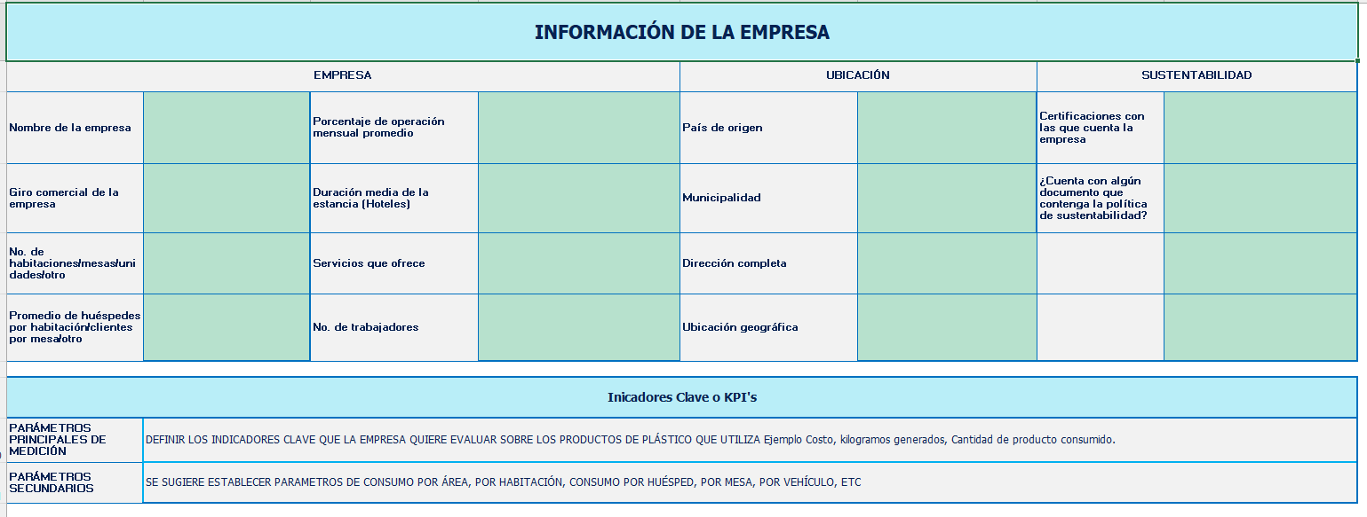
Fig. 1. Apartado superior de la Hoja Información de la Empresa.
El apartado ubicado en la parte superior está destinado para que se ingrese la siguiente información:
Nombre de la empresa. En esta celda se registra la razón social y el nombre comercial de la empresa
Giro comercial de la empresa. En esta celda se registra la actividad económica que realiza la empresa; por ejemplo, estancia, alojamiento, venta de alimentos, venta de bebidas, transporte, tours, etc.
No. de habitaciones/mesas/unidades/otro. En esta celda se registra la cantidad de habitaciones en el caso de los hoteles, en el caso de los restaurantes la cantidad de mesas, en el caso de las empresas tour operadoras, la cantidad de tours que realizan. Con esta información se podrán obtener indicadores como el consumo promedio de productos de plástico por habitación, por mesa, por tour, etc.
Promedio de huéspedes por habitación/clientes por mesa/otro. En esta celda se registra la cantidad de huéspedes por habitación, en el caso de los hoteles; en el caso de los restaurantes la cantidad de comensales por mesa y en el caso de las empresas tour operadoras, la cantidad de personas que participan en los tours por vehículo. Estos valores se pueden registrar de forma diaria, mensual o anual. Con esta información se podrá obtener indicadores como el consumo promedio de productos de plástico por habitación, mesa o vehículo.
Porcentaje de operación mensual promedio. En esta celda se registra la cantidad promedio de huéspedes por hotel, en el caso de los restaurantes la cantidad de comensales promedio y en el caso de las empresas tour operadoras, la cantidad de personas que participan en los tours. Estos valores se pueden registrar de forma diaria, mensual o anual. Con esta información se podrán obtener indicadores como el consumo promedio de productos de plástico por huésped, comensal o participante del tour.
Duración media de la estancia (Hoteles). En esta celda se registra el número de días promedio que un huésped permanece en las instalaciones del hotel. Esta información se puede utilizar para generar indicadores sobre el consumo promedio del huésped por hotel.
Servicios que ofrece. En esta celda se registran los servicios que se ofrecen dentro de la empresa, por ejemplo, en un hotel pueden darse los servicios de SPA, Restaurantes, etc. Esta información es útil para identificar las áreas de la empresa
No. de trabajadores. En esta celda se registra el número de colaboradores o trabajadores de la empresa, incluyendo administración y operación de la empresa, siempre y cuando se encuentren dentro de las instalaciones de esta y su estancia contribuya con la generación de residuos. Esta información es útil para obtener indicadores sobre la generación de residuos por parte de los colaboradores o personal de la empresa.
Ubicación geográfica. En esta celda se puede ingresar el vínculo de Google Earth u otra plataforma, que permita la ubicación en un sistema de geoposicionamiento de las instalaciones de la empresa.
Certificaciones con las que cuenta la empresa. En esta celda se registra el nombre de las certificaciones con las que cuenta la empresa y preferentemente un vínculo o forma de acceso a la información documental que la empresa presenta para la obtención de la certificación.
¿Cuenta con algún documento que contenga la política de sustentabilidad? En esta celda se debe registrar el nombre del documento y, preferentemente, el vínculo o forma en la que se puede tener acceso a la información relacionada con las políticas de sustentabilidad de la empresa, principalmente las relacionadas con compras sustentables o gestión de residuos.
Parámetros principales de medición. En esta celda se podrán registrar los Indicadores clave que se obtengan como resultado como: Consumo promedio de plásticos realizados por la empresa en un periodo, Gasto de adquisición anual en productos de plástico y generación total de residuos de plástico en un periodo.
Parámetros secundarios de medición. En esta celda se podrán registrar los Indicadores clave que se obtengan como resultado como: Consumo promedio de plásticos por huésped, habitación, Gasto de adquisición anual en productos de plástico por cliente, habitación, mesa, tour, cantidad de residuos generados por cliente, habitación, etc.
El segundo apartado (Figura 2) de la Hoja, en la parte inferior, se proporciona una interfaz de usuario para introducir los datos necesarios para realizar la configuración de la hoja siguiente: REGISTRO. Se debe ingresar la información sobre la estructura organizacional de la empresa, productos de plástico que son consumidos, el tipo de empaque en el que se compran y las alternativas de manejo que la empresa pueda dar a los residuos.
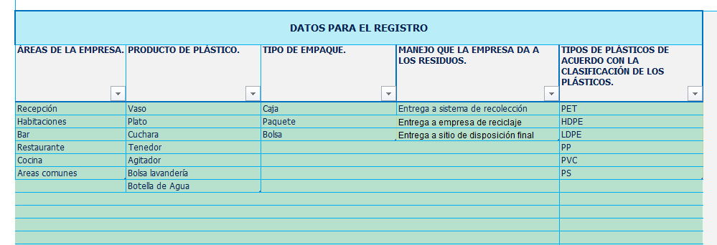
Fig. 2. Apartado inferior de la Hoja Información de la Empresa.
La información que se ingresa en las columnas es la siguiente:
Columna "Áreas de la empresa". Se debe ingresar el nombre de cada una de las áreas de la empresa que se identifican o que se quieren analizar, por ejemplo: Cocina, Bar, Bodega, etc. Este apartado también permite hacer una comparación entre diferentes instalaciones de una misma empresa o entre varias empresas, por ejemplo: Empresa 1, empresa 2, empresa 3, etc.
Columna "Producto de plástico". Se debe ingresar el nombre de los artículos o productos que son usados dentro del hotel que se hayan elegido para formar parte del análisis. Por ejemplo, se puede ingresar el nombre de todos los plásticos de un solo uso que identifiquen a través de un recorrido en las áreas de la empresa o en la bodega, pero también se pueden incluir artículos que se adquieran en empaques o embalajes de plástico como: semillas, sopas, artículos de limpieza como el cloro, etc. En todos los casos es importante tener en cuenta que lo que es importante es el material de plástico que se quiere disminuir.
Columna "Tipo de empaque". En este apartado se deberá ingresar la información sobre cómo se adquieren los productos, es decir, si se compran en cajas, paquetes, fardos y cualquier otro tipo de empaque. Entendiendo por empaque lo siguiente: cualquier contenedor en que se ofrece un producto para venta.
Columna "Manejo que la empresa da a los residuos". Esta columna da la oportunidad para añadir algún tipo de manejo que la empresa quiera registrar. Se incluyen algunos tipos de manejo como ejemplo que la empresa puede usar o modificar según convenga. También podrá añadir otros. El manejo de los residuos se refiere a las actividades que se realizan como la entrega al sistema de recolección municipal, entrega a una empresa para reuso, donación, reciclaje etc., transporte por parte del hotel al sitio de disposición final, compostaje dentro del hotel etc.
Columna "Tipo de Plástico". Se incluye la información de la clasificación internacional de los plásticos, sin embargo, el usuario también podrá realizar el ingreso de alguna otra información si conoce algún tipo de plástico diferente que tenga que ingresar.

4.3 Proceso de llenado

El llenado de los apartados deberá realizarse idealmente, con la participación del personal de la empresa que tenga un conocimiento amplio sobre la operación. Además, se recomienda realizar un recorrido de reconocimiento de áreas y de productos de plástico que se utilizan en cada una de estas para poder definir claramente la información que se registrará.
En la columna, Áreas de la Empresa, se debe ingresar la información sobre el lugar físico identificado (ej. restaurante, bar, oficinas) o la estructura organizacional de la empresa a la que pertenecen (ej. Administración, Alimentos y Bebidas, Ama de llaves, etc.). Esta decisión está relacionada con el nivel de especificidad con el que se tenga que realizar el análisis de consumo. En este sentido, si en un hotel de 500 habitaciones se quiere analizar el consumo que se realiza de botellas con agua en las habitaciones, se podría realizar con diferentes enfoques:
- Primero. Evaluación del consumo que realiza el departamento de Ama de llaves, que podría incluir además de las habitaciones, otras áreas del hotel. Este enfoque está relacionado con la estructura organizacional de la empresa.
- Segundo. Evaluación del consumo de las 500 habitaciones.
- Tercero. Evaluación del consumo de las habitaciones por categorías como: habitaciones, suites, suites presidenciales.
- Cuarto. Evaluación del consumo por habitaciones con plan todo incluido y por villas con plan europeo.
Y el enfoque del análisis podría variar, dependiendo de los servicios prestados, tamaño del hotel, estructura organizacional, etc.
La decisión sobre cómo definir el área de un hotel, está relacionada con, la especificidad que se quiera dar al análisis y con la oportunidad de desagregar la información sin fragmentarla. De esta forma, no sería conveniente hacer un análisis del consumo de las habitaciones del hotel dividiéndolas de la habitación 1 a la 250 y de la 251 a la 500 cuando todas comparten las mismas características.
En la columna, Productos de Plástico, se debe ingresar la información sobre los productos de plástico que se consumen dentro del hotel. Las celdas de esta columna no tienen una vinculación con las celdas de la columna B, Áreas del hotel, por lo que los productos de plástico que se consumen dentro del hotel se pueden ingresar en cualquier orden deseado: alfabético, por orden que tengan en los registros de compras del hotel, etc.
Para definir los productos que deben incluirse en el análisis, se puede utilizar el criterio del riesgo que implica su uso por el potencial que tiene de convertirse en contaminación marina. De esta forma, se seleccionarían productos desechables, los de vida útil corta como: popotes, botellas, vasos desechables, cucharas, cuchillos o tenedores desechables, bolsas de acarreo desechables, contenedores de comida, artículos de higiene personal, entre otros.
Estos productos se caracterizan porque entran en contacto directo con el usuario o consumidor y tienen un potencial mayor para convertirse en basura marina por las grandes cantidades en las que se consumen. Ya que el uso y disposición de estos residuos depende directamente del usuario, existe el riego de que, durante esta etapa de consumo, exista el depósito inadecuado en áreas como espacios urbanos o el ambiente o haya perdidas incidentales. Si son dispuestos de forma correcta y manejados por un sistema de la empresa aún pueden existir fugas durante su transporte y disposición final.
También, se puede incluir en el análisis a otros plásticos que ingresan a la empresa cumpliendo la función de embalajes, empaques y protección de los productos que se consumen. El registro de estos productos podrá realizarse, vinculándolos con el producto principal que protegen o contienen como los plásticos de película, poliestireno expandido (UNICEL o Duroport) plástico duro en forma de cajas o pallets.
Para realizar el registro de estos productos, se recomienda utilizar la siguiente nomenclatura:
Empaque más el número 1-nombre del producto principal.
Ejemplo:
- Bolsa de plástico 1 de sobres de cloro
En caso de que el producto se adquiera con varios empaques:
Empaque más un número consecutivo- empaque más número 1-nombre del producto.
Ejemplo:
- Bolsa 2 -bolsa 1- de paquetes de sobres de cloro.
Estos productos tendrán la característica de que no se les podrá asignar un costo monetario ya que este costo se le ha asignado al producto principal. Para el caso del peso, si se considera que el tipo de plástico es el mismo, se pueden pesar o estimar el peso de ambos empaques. El número de piezas se registra de acuerdo con la cantidad de empaques.
Si se requiere hacer un ejercicio exhaustivo sobre el uso de plásticos en la empresa con el objetivo de realizar la sustitución de la mayoría de los productos de plástico usados, se podría incluir a otras categorías de plásticos como el mobiliario, blancos (sabanas, toallas, otros productos de tela, etc.), vajilla de plástico reutilizable, etc. La inclusión de estos productos es adecuada cuando se ha decidido realizar esfuerzos mayores para dejar de usar productos de plástico o que contienen plástico en algún porcentaje en su composición.
La decisión para definir qué tan exhaustivo debe ser el análisis que se realizará, se puede tomar considerando los avances actuales de la empresa con respecto a las acciones para disminuir el uso de productos de plástico.
De esta forma, si es un primer esfuerzo el que se realiza, convendría hacer una evaluación que incluya sólo los productos desechables de un solo uso, que son señalados comúnmente como parte de la contaminación marina.
Posteriormente, se puede ir avanzando e ir incluyendo otros productos que pueden ser eliminados, por ejemplo, el mobiliario. Lo anterior, si deciden adoptar los conceptos de la economía circular y tienen ya estrategias más robustas para la desplastificación o alargamiento de la vida útil de los productos.
En la columna, Tipo de Empaque, se realiza el ingreso del tipo de empaque en el que están contenidos los productos. Por ejemplo: caja, bolsa, rollo, fardo, paquete, etc. Esta información se cruza con el número de piezas que contiene cada paquete, para poder realizar estimaciones sobre el gasto económico que realiza la empresa para la adquisición de los productos de plástico.
En la columna, Tipo de Manejo, se debe realizar el ingreso de información relacionada con las acciones que realiza la empresa para manejar o dar tratamiento a los residuos y que sean diferentes de las que se presentan en la Hoja de REGISTRO que son: Reuso, Recicla, Dispone. Otros tipos de manejo o tratamiento que podría darse a los residuos en la empresa o a través de terceros son: compostaje, biometanización, recuperación del valor calorífico, suprareciclaje, etc. Los tipos de manejo o tratamiento podrán variar en cada empresa.
En la columna, Tipo de Plástico, se incluye la información de la clasificación internacional de los plásticos. Sin embargo, el usuario también podrá realizar el ingreso de alguna otra información si conoce algún tipo de plástico diferente que tenga que ingresar.

V. HOJA DE REGISTRO

Hoja para el ingreso de información
Se relaciona con el paso 1, Identificar.

5.1 Objetivo
En esta hoja se ingresa la información relacionada con los productos de plástico que se utilizan en los procesos de la empresa. Esta hoja, es una interfaz con el usuario que permite registrar toda la información que se ha recolectado en los recorridos de identificación de consumo de productos, por cada área de la empresa, y la que se haya recuperado a través del departamento encargado de las compras.

A través de esta hoja, se ingresa la información del producto y sus características y es almacenada en la siguiente hoja denominada Hoja BD Plásticos.

5.2 Estructura
Esta hoja tiene una interfaz con el usuario que permite realizar el registro de los productos de plástico que se incluirán en el análisis. Esta interfaz funciona a través de celdas que despliegan información, celdas para la captura de información y botones de funciones (Figura 3).

Celda de ingreso de información | 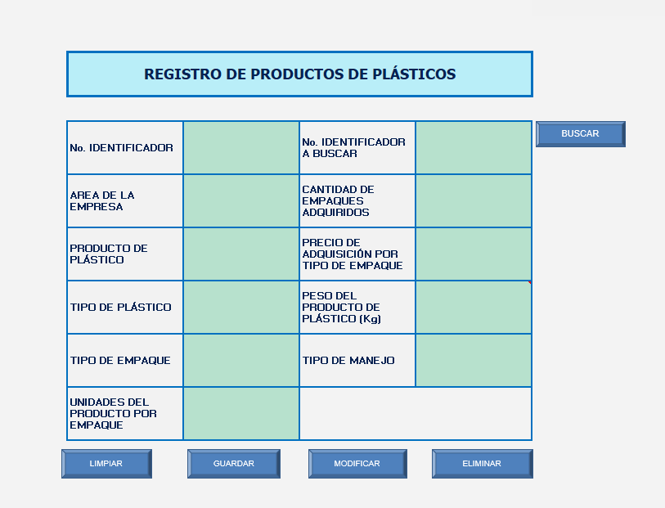 | Botones de función
Celdas para la selección de información |  | Celda de ingreso de información
Celdas para la selección de información |  | Celdas para la selección de información
Celda de ingreso de información |  | Celdas para la selección de información
 | Botones de funciones
Fig. 3. Estructura de la Hoja de Registro
Los conceptos que contiene esta hoja se explican a continuación.
Celdas de datos

Celdas para la selección de datos. Estas celdas contienen la información que se registró en la Hoja Información de la Empresa.

Para visualizar la información que se puede desplegar en cada celda, deberá seleccionar con el ratón la celda de color verde y aparecerá un ícono que indica que se pueden desplegar las opciones. Al dar un clic en este ícono aparecerá una pantalla con la información. En caso de que la pantalla aparezca en blanco es porque la información está en la parte superior, al recorrer esta pantalla hacia arriba con la barra de desplazamiento lateral, se podrá visualizar la información.
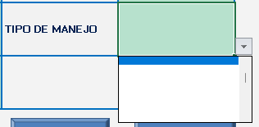 | 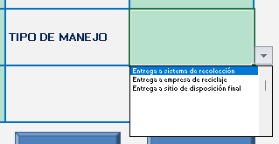
Áreas de la empresa. En esta celda se despliegan las áreas que fueron registradas en la hoja de información de la empresa.

Productos de plástico. En esta celda se despliegan los productos de plástico que fueron registrados en la Hoja Información de la Empresa.

Tipos de plástico. En esta celda se despliegan los tipos de plástico que se encuentran por default registrados en la Hoja Información de la Empresa. Esta información corresponde con la clasificación de tipos de plástico más utilizada a nivel internacional, sin embargo, el usuario también puede registrar algún otro tipo de producto de plástico si es necesario. Para más información sobre esta clasificación consulta la Hoja Diccionario de Plásticos.

Tipos de empaque. En esta celda se despliegan las áreas que fueron registradas en el apartado de Hoja Información de la Empresa.

Tipos de manejo. En esta celda se despliegan las áreas que fueron registradas en el apartado de Hoja Información de la Empresa.

Celdas para el ingreso de daros. Estas celdas permiten el registro libre de información y son las siguientes:

No. Identificador. Este es un código que se le asigna al producto. Comúnmente la administración de la empresa podría tener un folio, código o número de producto previamente asignado a cada producto. En caso de que no exista alguno, se deberá asignar uno para realizar el registro del producto.
NOTA. Una vez guardado este No. Identificador no se puede modificar, en caso de que se encuentre algún error, se deberá Buscar el No. identificador, modificarlo y guardarlo para posteriormente eliminar el registro erróneo.
Se sugiere usar la siguiente nomenclatura: Dos letras del nombre del área de la empresa, 3 dígitos que indiquen el valor ordinal de ingreso. De esta forma si es el primer producto que se ingresa para el área de Cocina, el No. de Identificador quedaría CO001, si es el tercero quedaría: CO003.

No. Identificador para buscar. Esta celda despliega el resultado de la búsqueda del número de identificador que se quiera recuperar para revisión o modificación.

Cantidad de producto por cada empaque. Esta celda se registra la cantidad de unidades, del producto que se está registrando, que están contenidas en cada empaque comprado. Por ejemplo, el número de botellas de agua que se compran por cada caja, el número de cucharas desechables que se compran por cada bolsa, etc.

Cantidad de empaques adquiridos. En esta celda se registra la cantidad de cajas, paquetes, fardos y cualquier otro tipo de empaque que se haya comprado en la que se contenían los productos.

Gasto de adquisición por tipo de empaque. En esta celda se debe registrar la cantidad de dinero, expresado en unidades monetarias, que la empresa pagó por cada uno de los productos de plástico. De esta forma se registrará en esta celda el gasto promedio mensual que la empresa realizó, por ejemplo: por un paquete de vasos, una caja de botellas de agua, etc. Se utiliza la cantidad de acuerdo con la moneda de cada país. Por ejemplo $25 pesos por cada caja de 200 botellas de agua, en el caso de México.

Peso del producto de plástico. Esta celda registra el peso en kilogramos por cada unidad de producto de plástico que se esté analizando. Se recomienda hacer el ejercicio de pesaje para cada producto de plástico, sin embargo, si el ejercicio no es posible, se puede usar la información del apartado BASE DE DATOS DE PLÁSTICO

Botones de funciones

Estos botones permiten la interacción con la información ingresada en las celdas de ingreso. Estos botones son los siguientes:

Buscar. Este botón permite la recuperación de un No. de Identificador que se haya registrado previamente.

Limpiar. Este botón permite borrar los datos que se estén ingresando en las diferentes celdas. Este botón no elimina los registros que se hayan guardado.
Guardar. Este botón permite guardar los datos que se hayan ingresado en las celdas de datos. Una vez que se da click en el botón, los datos quedan registrados en la hoja BD PLÁSTICOS

Modificar. Este botón sirve para realizar correcciones en los registros que se recuperan con el botón buscar. Una vez que se ha recuperado la información a través del botón buscar, se pueden hacer las correcciones necesarias y al presionar el botón actualizar, se realizarán los cambios en BD PLÁSTICOS.
NOTA. El único tipo de información que no se puede modificar es el No. Identificador. Si se identifica algún error en el código del No. identificador se recomienda Buscar el No. Identificar, corregirlo y Guardar, de esta forma se creará un nuevo registro. A continuación, se deberá eliminar la información con el código incorrecto.

Eliminar. Este botón sirve para eliminar los registros después que se recuperan a través del botón buscar. Los registros que sean eliminados desaparecerán de BD PLÁSTICOS.

5.3. Proceso de llenado

La información que será registrada a través de esta Hoja es la que se ha recuperado en los recorridos por las áreas de la empresa y la que ha sido entregada por el área encargada de realizar las compras en la empresa.

Se recomienda que la información que se ingrese sea la resultante del promedio mensual de consumos del producto de plástico del año anterior. Lo anterior para tener un estimado de lo que el hotel puede consumir durante el año, de esta forma se genera una línea base con la que se pueden ir comparando los avances mensuales.

Para iniciar con el proceso de ingreso de información es indispensable asignar al producto un No. Identificador. Este servirá para reconocer al producto en las diferentes hojas de la herramienta. En la sección anterior, se ha explicado como estructurar un No. Identificador.

El orden de ingreso de la información no tiene importancia para el registro de esta.

VI. HOJA DE BD PLÁSTICOS

6.1. Objetivo
Hoja de visualización de datos

Relacionada con el Paso 2, Medir.

En esta hoja se almacena la información que se ingresa a través de la Hoja Registro y Hoja Seguimiento Mensual. El usuario podrá visualizar esta información con el objetivo de detectar errores o inconsistencias en la información, las correcciones necesarias deberá realizarlas a través de la Hoja de Registro, utilizando el proceso Buscar-Modificar.

6.2. Estructura
Esta hoja registra la información de los productos de plástico ingresados a través de la Hoja de Registro, que generan la línea base, en la parte izquierda, bajo las celdas color azul pálido. Del lado derecho registra la información de seguimiento bajo las celdas azul vivo, como se muestra a continuación:

Información de REGISTRO | Información de SEGUIMIENTO
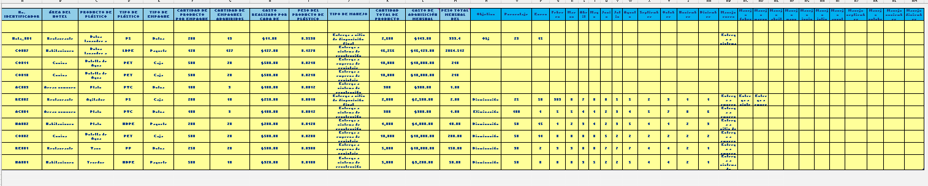

6.3. Proceso de llenado

Esta Hoja, al ser únicamente para la visualización de datos, no requiere una interacción directa con el usuario, mas que el despliegue de información para su verificación. Para borrar completamente la información de BD Plásticos y comenzar un ejercicio nuevo, será necesario realizar el desbloqueo de las celdas y mostrar las celdas ocultas. La clave de desbloqueo será entregada al usuario asignado.

VII. HOJA DE ANÁLISIS CUANTITATIVO

7.1. Objetivo
Hoja de visualización de datos

Relacionada con el Paso 3, Priorizar.
Al relacionarse con el paso 3 – Priorizar – con los datos arrojados por esta Hoja se podrán identificar los productos de plástico que más consume la empresa.

Esta hoja sirve para la visualización de datos, presenta los resultados de las estimaciones realizadas en tres diferentes bloques. La información presentada sirve para poder visualizar los tipos de productos que más se consumen, el tipo de plástico de acuerdo con la clasificación de plásticos que más se consume y las áreas del hotel que realizan los mayores consumos de productos de plástico, como se muestra en la Figura 4.

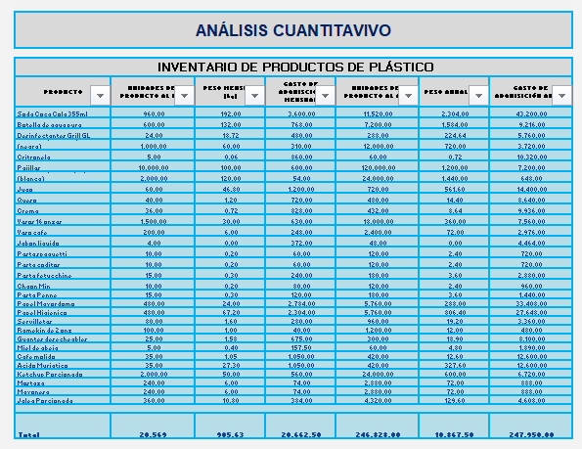 | Inventario de productos de plástico
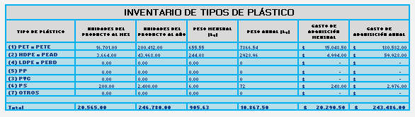 | Inventario de tipos de plástico
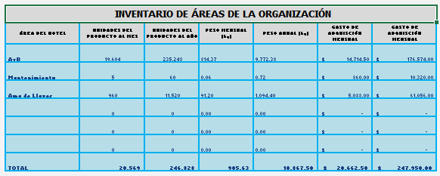 | Inventario de áreas del hotel

Fig. 4. Estructura de la Hoja de Análisis Cuantitativo

7.2. Estructura

Este apartado analiza la información ingresada en BD PLÁSTICOS y la presenta de forma agrupada y resumida. Contiene tablas que presentan los siguientes resultados:

Inventario de productos de plástico. Se muestra los resultados, en valores mensuales y anuales, de la suma del peso, número de piezas y gasto realizado para la adquisición de los productos de plástico usados en el hotel.

Inventario de tipos de plástico. Se muestra los resultados, en valores mensuales y anuales, de la suma del peso, número de piezas y gasto económico de los artículos de plástico usados en el hotel.

Inventario de áreas del hotel. Se muestra los resultados, en valores mensuales y anuales, de la suma del peso, número de piezas y gasto económico de los artículos de plástico usados en el hotel.

Los conceptos que se presentan en este aparado son los siguientes:
Gasto de adquisición mensual. Este concepto se refiere al promedio mensual de dinero, expresado en unidades monetarias, que la empresa pagó por cada uno de los productos de plástico.

Unidades del producto al mes. Este concepto se refiere a la cantidad promedio mensual de un tipo de producto de plástico que la empresa consumió durante un año.

Peso mensual. Este concepto se refiere al promedio mensual de los residuos generados de un tipo de producto de plástico durante un año, por el consumo realizado durante un año.

7.3. Proceso de llenado
Al ser una hoja para la visualización de datos no existe interacción con el usuario, solo permite identificar en un primer acercamiento cuales son los plásticos que más se consumen dentro de la empresa de acuerdo con el tipo de producto y tipo de plástico. También identifica a las áreas de la empresa que realizan los mayores consumos.

La interpretación de los datos mostrados en esta hoja debe realizarse con el apoyo de la plantilla de Power BI.

Una vez que se han identificado en esta plantilla cuáles son los productos que más se consumen y cuáles son las áreas que más consumen, se deberá revisar la plantilla de Power BI para poder tener mucho más detalle de estos consumos.

La Plantilla de Power BI, tiene una hoja llamada análisis gráfico que despliega la información de consumos por producto, área y material. De esta forma se podrá realizar una vinculación directa con las áreas que más consumen y, específicamente, cuáles son los productos de plástico que en ellas se consumen.
A partir de esta información podrán realizarse los primeros filtros sobre:
- Los productos que generan el mayor gasto de dinero para la empresa y
- Las áreas que realizan los mayores consumos.

VIII. HOJA DE INDICADORES

8.1. Objetivo
Hoja de visualización de datos

Esta hoja se relaciona con el Paso 3, Priorizar y se podrán identificar los productos de plástico que más consume la empresa.

Esta hoja tiene como objetivo mostrar, de forma filtrada, la información sobre los productos de plástico que se consumen en la empresa. Los filtros que se utilizan son la posición que ocupa en la base de datos relacionada con el gasto de adquisición realizado, el número o cantidad de unidades que se consumen y el peso de los residuos que se generan.

A través de esta hoja, se podrán seleccionar los productos de plástico que más cuestan en dinero a la empresa, que se consumen en un mayor número de unidades y que más kilogramos de residuos generan.

8.2. Estructura

En esta hoja se despliega, de forma automática, los indicadores sobre: gasto de adquisición, peso en kilogramos y número de unidades de producto.

En este apartado se podrán identificar, por su valor ordinal, los productos que se hayan ingresado en BD PLÁSTICOS. De esta forma, a través de las celdas de la columna Posición Ordinal, se pueden ir realizando cambios en los números de las celdas, para que se muestren los productos que ocupen el 1°, 2°, 3°... lugar, hasta la posición que se desee del rango de datos ingresado.

Se pueden identificar tres grandes Tablas:

Productos de mayo importancia de acuerdo con el indicador Gasto de Adquisición (GA). Se muestran los productos que ocupen la posición ordinal seleccionada con respecto al gasto que la empresa realizó para la adquisición total de ese tipo de producto.

Productos de mayo importancia de acuerdo con el indicador peso. Se muestran los productos que ocupen la posición ordinal seleccionada con respecto al peso en kilogramos

Productos de mayo importancia de acuerdo con el indicador cantidad de producto. Se muestran los productos que ocupen la posición ordinal seleccionada con respecto al número de unidades de producto adquirido.
La Tabla Gasto de adquisición muestran la información de los productos que ocupen la posición seleccionada en la columna interactiva Posición Ordinal (columna A), esto con respecto al indicador del costo económico. La información principal se despliega en casillas sombreadas en color amarillo, esta información es el Nombre del producto y el Costo económico.
También se despliega información adicional sobre el peso en kg que se genera por este producto y el número de unidades adquiridas, todo lo anterior, para un periodo mensual.
La Tabla Peso en kilogramos muestran la información de los productos que ocupen la posición seleccionada en la columna interactiva Posición Ordinal (columna A), esto con respecto al indicador de peso generado en kilogramos. La información principal se despliega en casillas sombreadas en color amarillo, esta información es el Nombre del producto y el peso en kilogramos.
También se despliega información adicional sobre el costo económico por la adquisición de este producto y el número de unidades adquiridas, todo lo anterior, para un periodo mensual.
La Tabla Cantidad de producto muestran la información de los productos que ocupen la posición seleccionada en la columna interactiva Posición Ordinal (columna A), esto con respecto al indicador cantidad de unidades del producto. La información principal se despliega en casillas sombreadas en color amarillo, esta información es el Nombre del producto y número de unidades del producto.
También se despliega información adicional sobre el costo económico por la adquisición de este producto y sobre el peso en kg que se genera por este producto, todo lo anterior, para un periodo mensual.

 | Columna interactiva
Números ordinales | 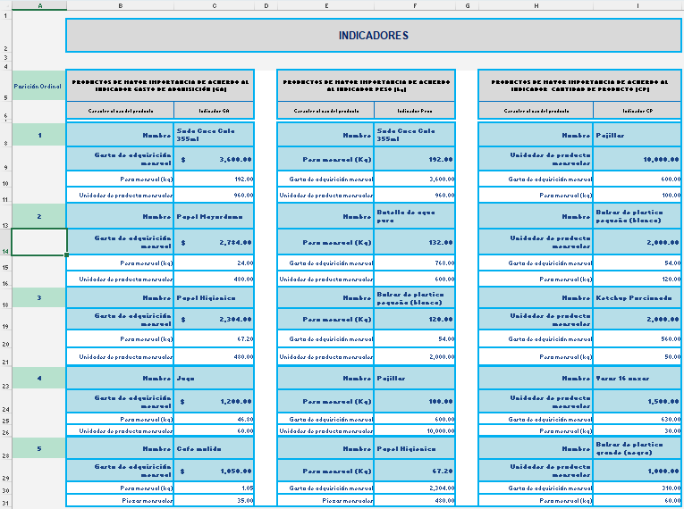
 |  | Resultados del Gasto de adquisición | Resultados del peso en kg de los productos | Resultados del número de unidades de los productos

Fig. 5. Estructura de la Hoja de Indicadores

8.3. Proceso de llenado
Esta hoja muestra los resultados de los productos de plástico consumidos de acuerdo con el lugar que ocupan dentro del total de productos analizados. La posición ocupada se muestra con respecto a tres indicadores: gasto de adquisición, peso en kg y número de unidades por producto.
La columna (A) tiene un apartado interactivo que puede ser manipulado para cambiar el valor ordinal, y de esta forma, identificar al producto que ocupa determinada posición en el grupo con respecto a los tres indicadores. Esta columna tiene da la oportunidad de seleccionar hasta cinco posiciones.
Al cambiar el número ordinal, cambia el producto que ocupa esa posición dentro del análisis y de acuerdo con cada indicador.
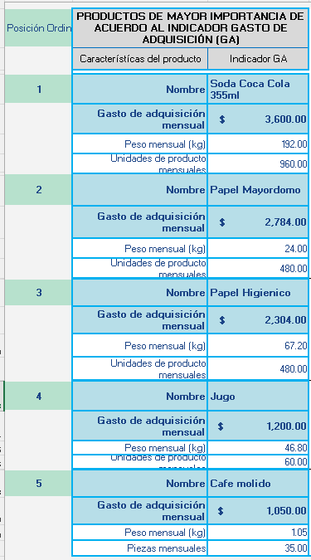  Fig. 6. Organización de productos según el lugar que ocupan | Primer lugar  Segundo Lugar  Tercer lugar  Cuarto Lugar  Quinto lugar
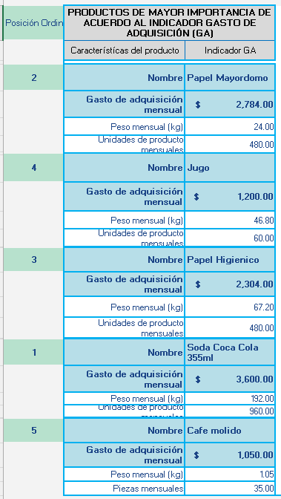 | Segundo Lugar  Cuarto Lugar  Tercer lugar  Primer lugar  Quinto lugar
Fig. 7. Organización de productos según el lugar que ocupan

Esta información, junto con el reporte de Power BI, ayudarán a tomar las decisiones sobre qué plásticos pueden ser eliminados o iniciar con la disminución del consumo.

Antes de generar propuestas, se recomienda tener una discusión con el encargado de cada área del hotel en la que se desea intervenir para confirmar que se puede prescindir del uso de estos productos. Será necesario hacer una reflexión sobre el papel que juega el plástico en los procesos, si pueden ser sustituidos por otros materiales o por otros procesos.

IX. HOJA DE SEGUIMIENTO MENSUAL

9.1. Objetivo
Hoja de ingreso de información

Se relaciona con el paso 5, Evaluar.

La actividad de seguimiento se refiere al monitoreo de los avances que se realicen sobre los objetivos que se plantee la empresa para la eliminación, disminución o sustitución de productos de plástico. El objetivo del registro mensual es poder verificar si se están cumpliendo las metas planteadas o si es necesario revisarlas para realizar los cambios necesarios que permitan el cumplimiento.

El seguimiento, a través de la herramienta, consiste en la localización de los datos registrados sobre algún producto de plástico y el ingreso de nueva información relacionada con la compra realizada en un mes determinado. De esta forma, se podrán registrar las compras que se hayan hecho mes con mes hasta completar el periodo de un año.

Al registrar la cantidad de productos adquiridos y compararla con la meta de compra propuesta, se puede determinar si se está cumpliendo o no.

9.2 Estructura
La hoja proporciona una interfaz de usuario, a través de la cual, se puede ubicar los registros iniciales sobre un producto. La interacción se realiza a través de celdas para el registro y despliegue de información y botones de funciones. En la Figura 8 se indica la función que tienen las celdas y señala a los botones de funciones.

Celdas para el despliegue de información  Botones de funciones | 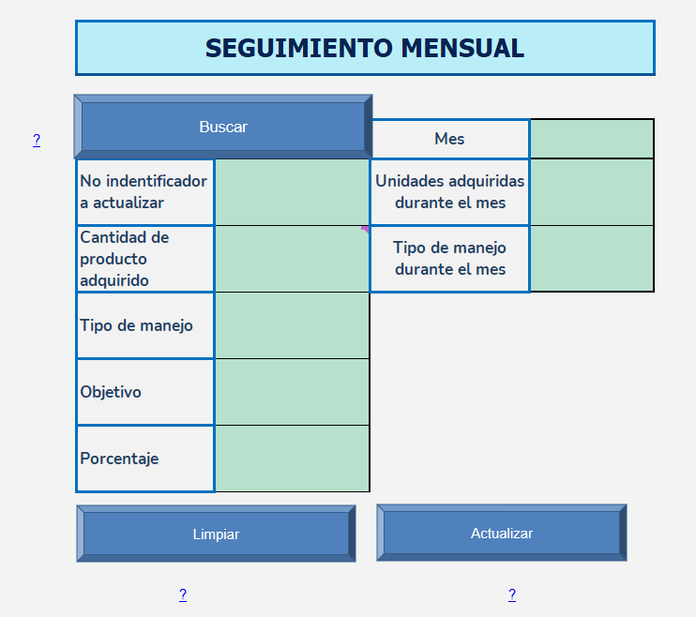 | Celdas para el ingreso de información

Fig. 8. Estructura de la Hoja de Seguimiento Mensual.

Tanto las celdas como los botones de funciones hacen referencia a información específica relacionada con el registro de los productos de plástico. El significado de los conceptos de las celdas y botones de funciones son los siguientes:

Celdas de datos

No. Identificador para actualizar. En esta celda se ingresa el No. Identificador que corresponde al producto para el cual se estableció algún objetivo de Eliminación, Disminución o sustitución. El No. Identificador se podrá consultar en BD PLÁSTICOS

Cantidad de producto adquirido. En esta celda se despliega el valor correspondiente a la cantidad de unidades del producto que fue comprado por la empresa. Esta celda presenta el cálculo que realiza la herramienta de acuerdo con los valores ingresados en la hoja REGISTRO y almacenados en BD PLÁSTICOS. Este valor se puede considerar como la línea base inicial.

Tipo de manejo. Esta celda despliega la información inicial sobre el manejo que se le da a los residuos generados por el uso o consumo del producto con que corresponde con el No. Identificador.

Objetivo. En esta celda se debe registrar el objetivo que se planteó con respecto al producto de plástico de este No. Identificador. El objetivo podrá ser la Eliminación, Disminución o Sustitución

Porcentaje. En esta celda se debe ingresar el porcentaje de avance que se pretende alcanzar al año de la implementación de las acciones para cumplir el objetivo. Por ejemplo, si el objetivo es la disminución, se podría plantear el porcentaje del 50% en un año, en cambio si el objetivo es eliminar se podría plantear el porcentaje de 100 para el periodo de un año

Mes. En esta celda se seleccionará el mes del que se ingresará la información de avance

Unidades adquiridas durante el mes. En esta celda se registrará la información de la cantidad de unidades de producto que se compraron en el mes del que se describe el avance.

Tipo de manejo durante el mes. En esta celda se registra el tipo de manejo que se le dio a los residuos durante el mes del que se registran los avances.

Botones de funciones

Buscar. Este botón realiza la búsqueda y recuperación del No. Identificador que se ingrese en la Celda No. Identificador para actualizar

Actualizar. Este botón permite guardar la información que se ingresó con respecto al avance del objetivo planteado para el producto.

Limpiar. Este botón limpia los datos que se visualicen en la pantalla, sin eliminarlos de BD plásticos.

9.3 Proceso de llenado

Para realizar el registro de avances de un mes, se deberá seguir el siguiente proceso:
- Ingresar el No. Identificador en la celda correspondiente;
- Seleccionar el mes del que se registrará información;
- Dar clic en el botón buscar;
- Se desplegará información en las celdas: “Cantidad de producto adquirido” y “Tipo de Manejo”.
- Ingresar el Objetivo;
- Ingresar el porcentaje
- Ingresar la cantidad adquirida durante el mes;
- Ingresar el tipo de manejo realizado durante el mes;
- Dar clic en el botón actualizar.

Una vez realizado este proceso, la información quedará registrada en la hoja BD Plásticos.

Con el objetivo de que se registre la información completa de cada mes, esta acción deberá realizarse de forma retroactiva, es decir, la información de enero podrá registrarse durante el mes de febrero y así consecutivamente.

Las gráficas que presentan los avances podrán consultarse en la plantilla de Power BI en la Hoja Seguimiento Mensual.

X. ¿CÓMO USAR LA HERRAMIENTA POWER BI?

Este apartado se enfoca en el segundo componente de la herramienta: la plantilla de la aplicación Power BI. Esta aplicación tiene como principal funcionalidad la visualización de datos de una forma interactiva y dinámica. A través de esta plantilla, el usuario podrá realizar un análisis de la información almacenada en el componente Excel y generar reportes específicos para señalar el consumo de productos plásticos total de la empresa, por un área, o por un producto.

La primera parte del apartado, sirve como guía para la instalación y para que el usuario encuentre los vínculos para realizar un ejercicio de aprendizaje guiado por la empresa creadora de la aplicación. El segundo apartado, describe la estructura de la plantilla diseñada para realizar el análisis de consumo de plásticos en las empresas, mostrando y explicando las funcionalidades de la plantilla. Y, por último, se explica cómo se debe generar un informe para la comunicación de los resultados.

10.1 Instalación de la aplicación

- Descarga de Power BI
- Entrar al siguiente enlace.
- Descargar la aplicación de escritorio (la descarga se puede realizar también directamente desde la aplicación Microsoft Store).
- Opción de descarga alternativa en el siguiente enlace.
Notas*:
- La versión de Power BI Desktop solo está disponible para sistemas operativos Windows.
- Para conocer más acerca de Power BI, dirigirse a su sitio web oficial a través de este enlace.
- Microsoft ofrece un módulo de aprendizaje gratuito y disponible al público con el cual se pueden sentar las bases para el entendimiento del Software y su aplicación. Enlace al módulo.
- No es necesario tener conocimientos sobre Power BI para el uso de la plantilla proporcionada, en el presente manual se explica la estructura y el funcionamiento de esta.

- Descarga de plantilla PBI y herramienta proporcionados.
- A cada usuario se les proporcionará un archivo comprimido que incluye la plantilla Power BI y la herramienta Excel de la Guía Menos Plástico.
- Descomprimir el archivo.
- Abrir directamente el documento con extensión .pbix

- Vinculación de la plantilla con la herramienta.
- En la pestaña de inicio dar clic en el botón “Transformar datos”, posteriormente dar clic en la opción “Configuración de origen de datos”.
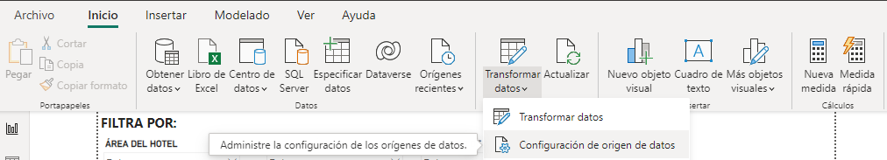
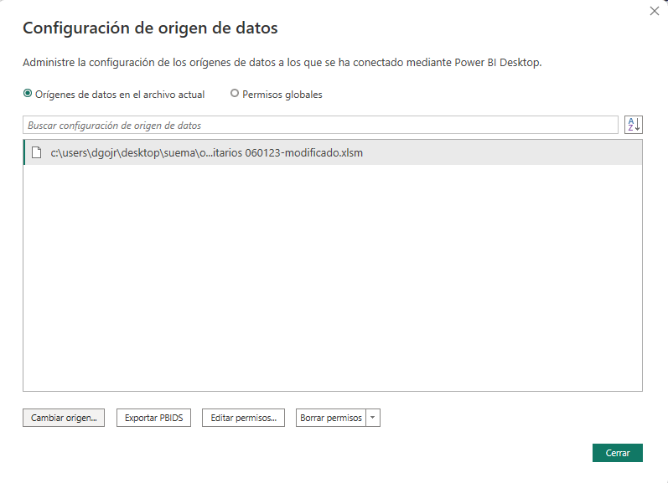
- En la “Configuración de origen de datos”, dar clic en la opción “Cambiar origen…”.
- A continuación, dar clic en “Examinar…” y dirigirse a la ruta en donde se guardó la herramienta Excel de la guía. Elegir el archivo Excel y dar clic en “Abrir”.
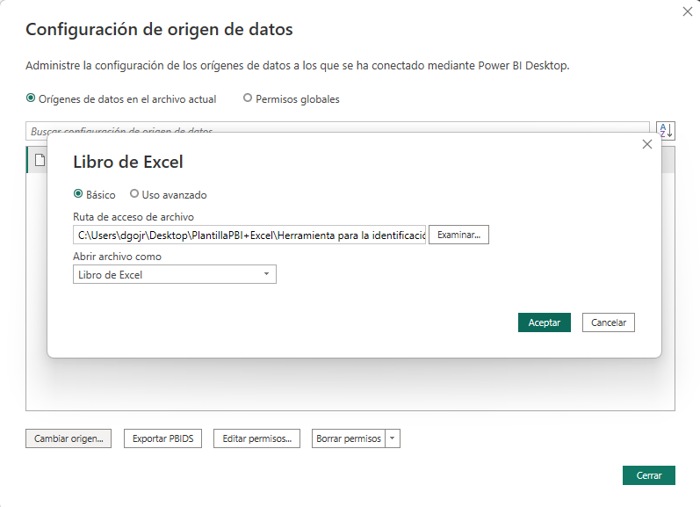
- Por último, corroborar que la nueva ruta sea correcta y dar clic en “Aceptar”y “Cerrar”.
Nota*: En caso de aparecer una notificación emergente sobre cambios pendientes, hacer clic en “Aplicar cambios”.

10.2 Estructura

El objetivo de la plantilla es proporcionar un Informe predefinido que ayude a los usuarios a la hora de la toma de decisiones sobre los plásticos que pueden ser eliminados, sustituidos o que pueden disminuirse.

Con esta herramienta, además, se pueden generar archivos en formato PDF para compartir de acuerdo con las necesidades de la empresa ya sea para el reporteo de resultados al usar la herramienta y los principales indicadores como resultado del uso de esta, así como reportar resultados y monitoreo de las estrategias establecidas para la disminución, sustitución y eliminación de plásticos.

Consideraciones previas

Power BI Desktop consiste principalmente en tres módulos:
- Informe: Es el módulo con el cual el usuario de la Guía interactúa, en el se encuentran hojas con visualizaciones gráficas y tablas con los principales resultados al implementar la herramienta, la estructura de este informe se detalla más adelante.
- Datos: En este módulo se pueden visualizar los datos del origen, es decir, los datos que se van almacenando al usar la Guía (documento Excel vinculado). Es importante señalar que no se deben hacer cambios en estos datos a no ser que se tenga conocimiento sobre el uso del software y se quieran hacer cambios por objetivos particulares.
- Modelo: En este módulo se muestra el cómo están conectadas las bases de datos utilizadas para la generación del informe. Al igual que en el caso del módulo “Datos”, no se recomienda hacer cambios en este módulo.
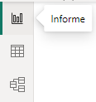

Estructura del informe
Una de las características principales que hacen de Power BI una herramienta poderosa, es que permite interactuar con los datos a través de visualizaciones y filtros en una interfaz simple. El informe consiste en 5 secciones o páginas principales en las cuales se encontrarán distintas visualizaciones interactivas entre ellas, así como filtros generales:
Filtros

En todas las secciones podremos encontrar tres filtros básicos los cuales, al interactuar con ellos, nos permitirán obtener información específica por ÁREA DEL HOTEL, por TIPO DE PLÁSTICO o por PRODUCTO DE PLÁSTICO.
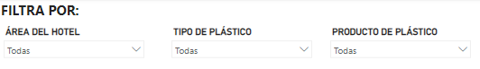
Otros filtros disponibles son; el que permite filtrar por objetivo de disminución planteado (Disminución, Sustitución o Eliminación) y dos filtros de tiempo con un filtro de intervalo. El usuario podrá seleccionar intervalos específicos para los análisis en el seguimiento de metas u objetivos y con un filtro por mes, se podrá interactuar con los principales resultados mes con mes o la comparación entre meses para resultados anuales.

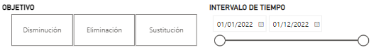
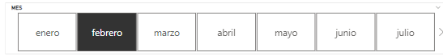

Por último, se proporciona también un filtro a manera de Buscador para que los usuarios puedan obtener los datos de productos en específico de acuerdo con el No Identificador registrado.
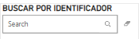

ANÁLISIS CUANTITATIVO
Esta sección muestra los principales resultados tal cual la herramienta Excel, con la diferencia de que se puede interactuar con los datos, filtrarlos, ordenarlos y así facilitar el análisis e interpretación de estos.

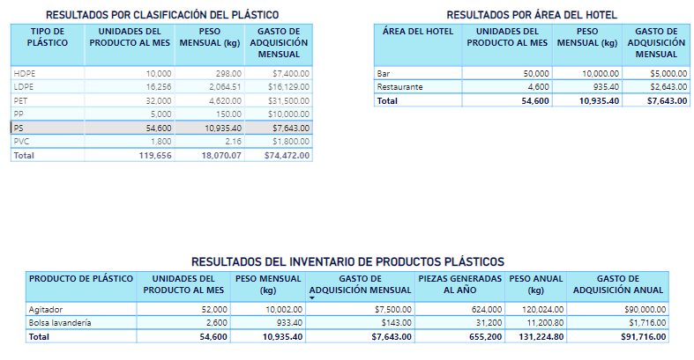
Ejemplo: Al seleccionar el tipo de plástico que implica mayor generación, se muestran las áreas del hotel en donde se generan y los productos generados.

ANÁLISIS GRÁFICO
Esta sección de igual forma muestra los principales resultados en términos de generación de unidades de producto, gastos de adquisición y peso de los productos generados a través de gráficas las cuales pueden interactuar entre sí.

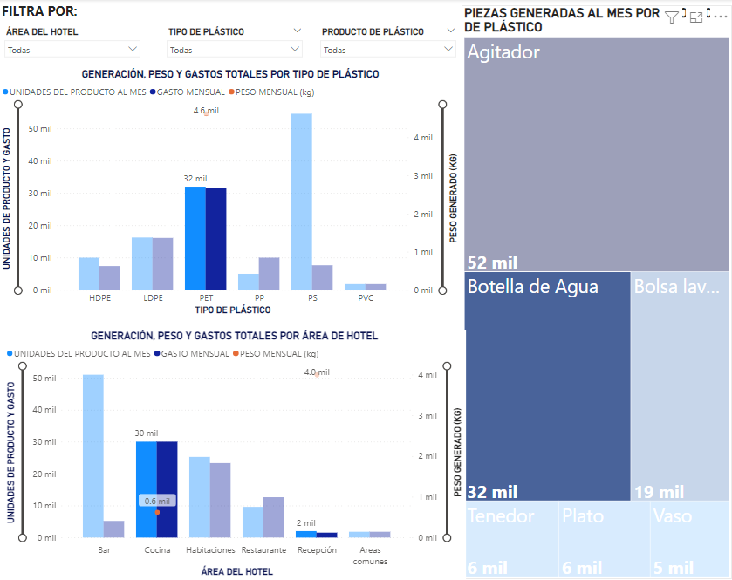

Ejemplo: Al seleccionar el producto botella de agua, se muestra en las gráficas el tipo de plástico y las áreas en donde se genera este producto lo cual permite interpretar lo siguiente, se generan cerca de 32 mil botellas PET de agua siendo en la cocina en donde se generan casi en su totalidad (30 mil botellas), tan sólo 2 mil botellas se generan en la recepción.

SEGUIMIENTO MENSUAL

Esta sección está diseñada para que los usuarios puedan dar seguimiento a las estrategias planteadas y registradas a través de la herramienta Excel. En esta sección se podrán encontrar tres indicadores principales de acuerdo con los resultados en la práctica:
- Indicador sobre el estatus del cumplimiento de metas en la disminución de unidades de productos plásticos: Muestra la cantidad total de unidades de producto que se lograron disminuir comparado con la disminución esperada de acuerdo con los porcentajes planteados.
- Indicador sobre el estatus del cumplimiento de metas en el ahorro por la disminución: Muestra el ahorro total logrado gracias a la disminución de las unidades de productos plásticos comparado con el ahorro esperado de acuerdo con los porcentajes planteados.
- Indicador sobre el estatus del cumplimiento de metas en la disminución del peso generado por los productos plásticos: Muestra el peso evitado gracias a la disminución de las unidades de productos plásticos comparado con el peso que se esperaba evitar de acuerdo con los porcentajes planteados.

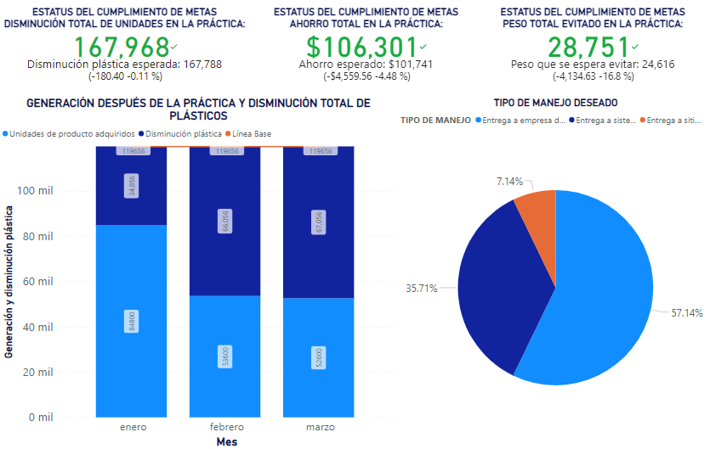

Ejemplo: Se observa que en el intervalo de enero a marzo se han logrado e incluso superado las metas planteadas. Podemos también observar la evolución mes a mes e interactuar con las gráficas para obtener datos en específico.

Los indicadores se mostrarán en verde cuando los objetivos planteados se hayan logrado o superado, mientras que se mostrarán en rojo cuando estos no se hayan cumplido.
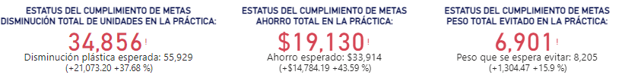
Nota*: Si el resultado del indicador de ahorro se muestra entre paréntesis, se interpretará como el gasto excedente.

RESULTADOS POR MES

En esta sección podremos observar de una forma más simplificada y directa los logros mes a mes de acuerdo con los objetivos planteados y los porcentajes de disminución deseados en términos de ahorro económico, disminución de productos plásticos y disminución en el peso de estos.

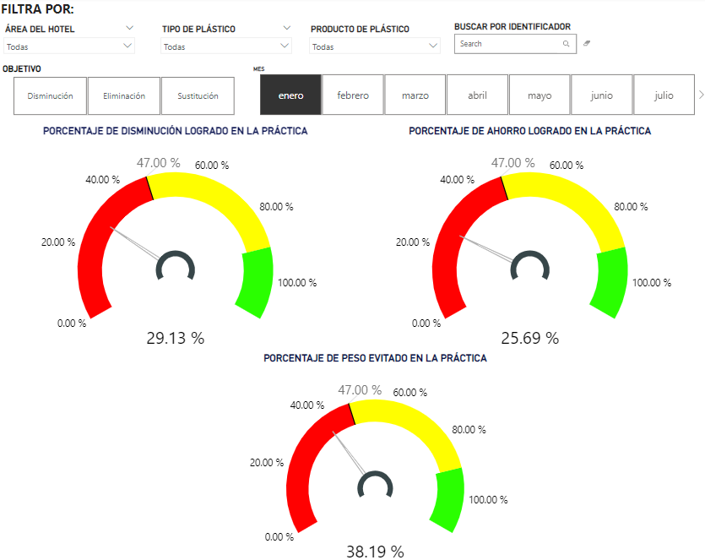
Ejemplo: Podemos observar que en el mes de enero los resultados no fueron del todo favorables ya que lo logrado estuvo por debajo de los porcentajes deseados, de igual forma permite interpretar de mejor manera los datos de acuerdo a objetivos específicos, por ejemplo, si la empresa tuvo como objetivo principal disminuir plásticos que generan un mayor peso sobre el gasto que implica o la generación en unidades de producto, en este ejemplo observamos que el porcentaje de disminución planteado casi se ha logrado.

RESULTADOS ANUAL

En esta sección podremos ir interactuando y seleccionando mes a mes los filtros correspondientes para que al final se obtengan los resultados del año en la implementación de las estrategias. Se recomienda utilizar esta sección una vez se haya cumplido un año en la implementación de las estrategias.
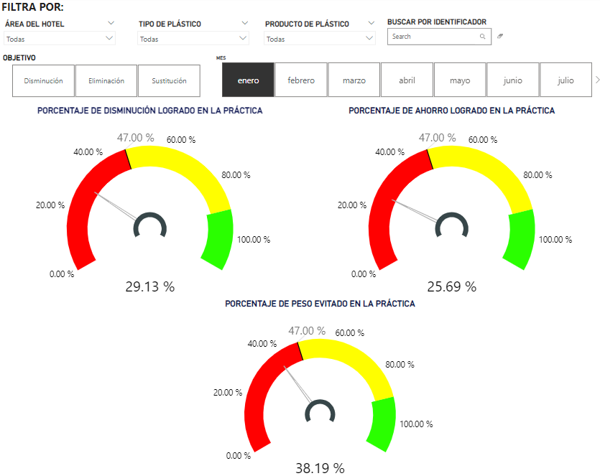

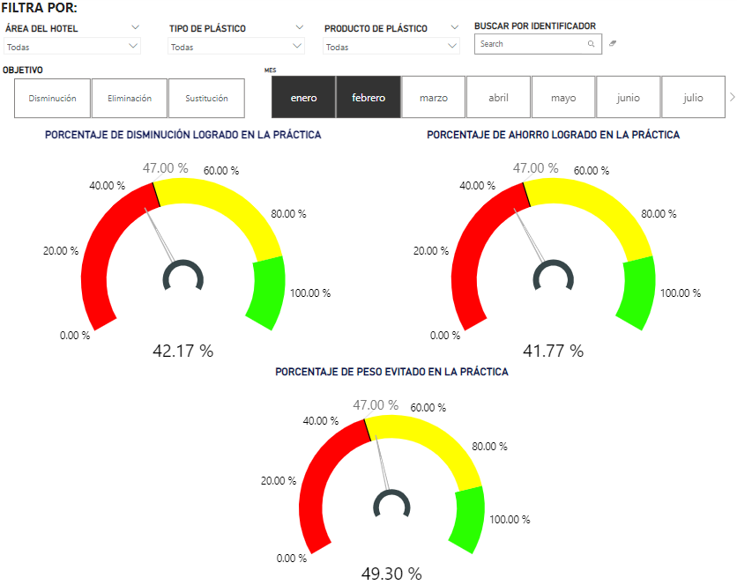
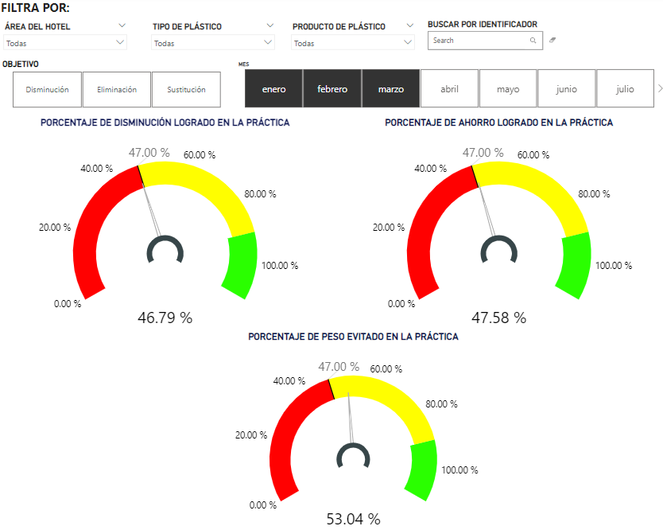
Ejemplo: Se observa la evolución mes con mes en el cumplimiento de metas observándose que en 3 meses se han logrado cumplir las metas (porcentajes de disminución planteados).
Nota*: Se recomienda seleccionar sólo los meses los cuales tienen información completa ya que la selección de meses sin información, por defecto, se interpretan como meses en los que no hubo generación por lo que devolverá resultados erróneos.

Actualización de datos

Cada vez que se hagan nuevos registros desde la herramienta Excel, será necesario actualizar los datos en la plantilla de Power BI para que las visualizaciones de igual forma se actualicen. Para ello, basta con hacer clic en la opción “Actualizar” en la barra de herramientas. Es importante señalar que, los cambios en el Excel deben haber sido guardados previamente, para que al actualizar la plantilla se vean reflejados.

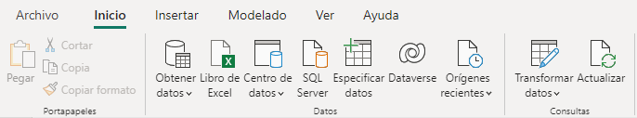

10.3 Exportación de informe

Power BI permite exportar las visualizaciones en un documento PDF y así generar informes de resultados los cuales pueden compartirse a actores clave para la toma de decisiones, los informes pueden ser específicos utilizando las herramientas de filtros (ej. se requiere compartir sólo los resultados del área del hotel de recepción), para ello sólo basta con elegir el filtro requerido previo a exportar el informe. Los pasos para exportar son los siguientes:
- Hacer clic en la opción “Archivo” que se muestra en la parte superior.
- Hacer clic en “Exportar”.
- Por último, clic en Exportar a PDF.

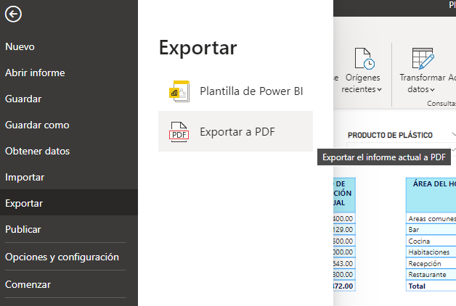
Notas*:
- El archivo se guardará automáticamente en una ruta predefinida, se recomienda mover el archivo a una carpeta específica creada por el usuario.
- Si no se quieren exportar todas las secciones del informe, se pueden ocultar las que no requieran ser informadas, esto se realiza dando clic derecho en el nombre de la sección y seleccionando la opción “Ocultar página”.

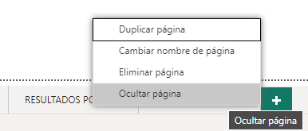

X. HOJA DE MARCO LEGAL
Hoja con información general

En esta hoja podrás encontrar los vínculos a las páginas en las que podrás descargar las regulaciones sobre plásticos que se han publicado en los países del Sistema de Integración Centroamericana y el estado de Quintana Roo, en México

En esta hoja se encuentra un registro de las regulaciones que existen sobre los plásticos de un solo uso en los países del Sistema de Integración Centroamericana y México. Este apartado ayuda para identificar a los artículos que están prohibidos en cada uno de los países y que deberían ser una prioridad para la eliminación en la operación del hotel.

NOTA. Es importante considerar que la información presentada esta vigente al momento de la actualización de la herramienta. Podrán surgir nuevas regulaciones o ser eliminadas en cada país de acuerdo con el contexto en específico.

Se recomienda realizar una búsqueda para cada país y municipalidad para verificar la vigencia o existencia de nuevas regulaciones.

XI. HOJA DE BASE DE DATOS DE PLÁSTICO
Hoja con información general

En esta hoja encontrarás información sobre las características de los productos de plástico identificados en otros hoteles como: tipo de plástico y peso.

En esta hoja se encuentran los registros sobre las características de algunos productos de plástico que pueden ser encontrados en un hotel. La información puede ser utilizada para el llenado de las celdas que se encuentran en el apartado REGISTRO DE PLÁSTICOS. Es importante mencionar que el nombre y las características descritas en este apartado pueden variar en cada país o de acuerdo con la marca del producto. Para tener resultados más cercanos a la realidad, se deberá priorizar realizar los pesajes de los productos y en segundo lugar utilizar la información de este apartado.

XII. HOJA DE DICCIONARIO DE PLÁSTICOS

Hoja con información general

En esta hoja podrás encontrar información sobre la clasificación de plásticos más extendida. También algunos vínculos a páginas privadas donde podrás revisar más sobre los plásticos y su clasificación.

En esta hoja se puede consultar la información relacionada con la clasificación de los tipos de plásticos que es más utilizada a nivel internacional. Se hace referencia a las características, número de identificación y se presentan algunos ejemplos de plásticos, de acuerdo con su tipo, que son usados en algunos hoteles.

MANUAL PARA EL USUARIO DE LAS HERRAMIENTAS DIGITALES
DE LA GUÍA MENOS PLÁSTICO

Herramientas para prevenir el consumo de plásticos
en el sector turismo

"Prevención de residuos plásticos en los mares de Centroamérica
y el Caribe (Caribe Circular)"

